附件2
学信网学籍电子注册信息查询方法
1、登陆中国高等教育学生信息网： http://www.chsi.com.cn/，点击“学籍查询”，打开如下图所示界面：
2、点击“注册学信网账号”按钮，注册个人学信账号；

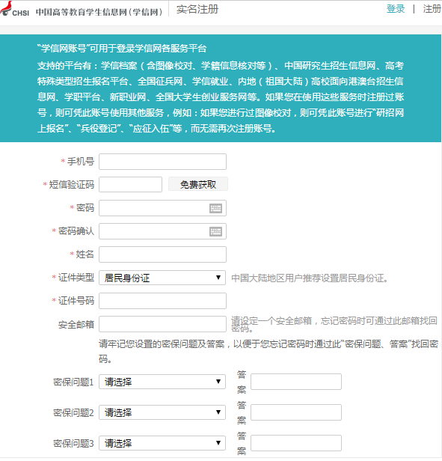
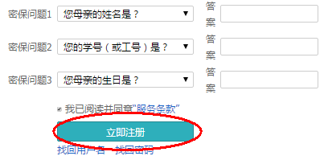
重要提示：注册后，该账号为学生今后在学信网查询本人学籍学历信息的唯一凭证，请务必妥善保管、牢记用户名和密码。
3、注册成功后，用注册的个人账号登陆学信网，点击“高等教育信息——图像校对”；

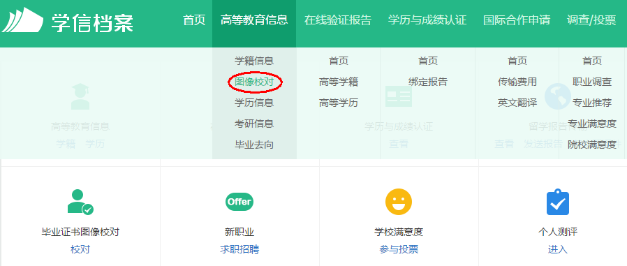
4、学生的学籍信息如下图所示，请在本页面仔细核对自己的学籍信息是否正确。若学生查询不到学籍信息或信息有误，请及时与辅导员联系，辅导员汇总学生信息反馈至教务处易晓洁老师。
